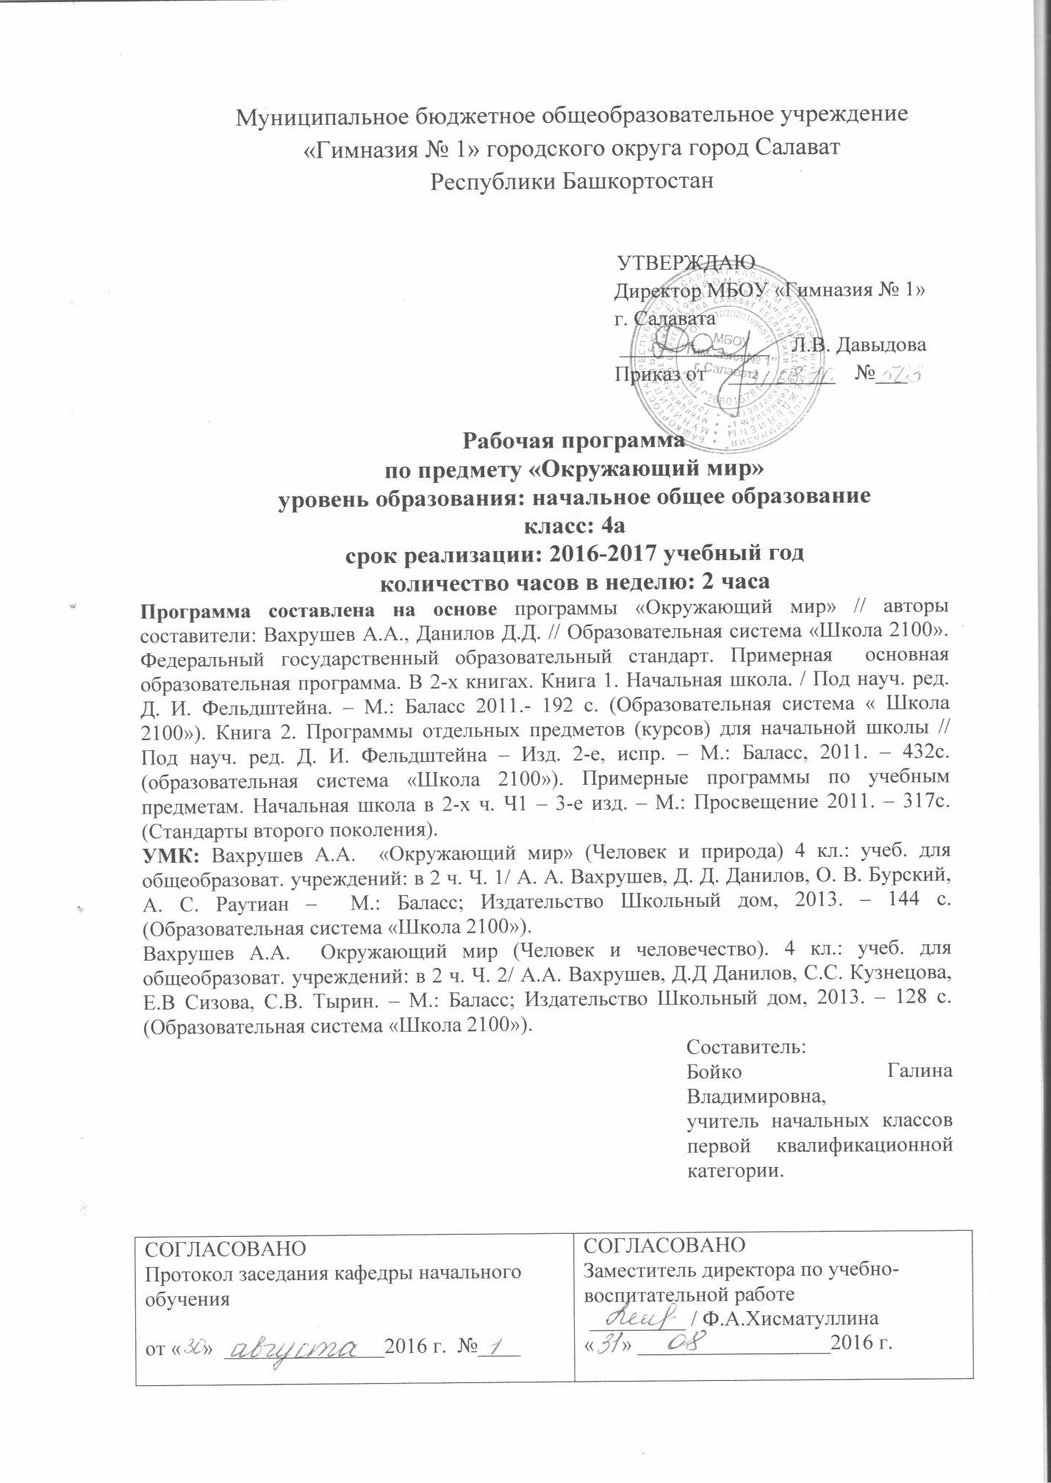

- Планируемые результаты освоения учебного предмета

Личностными результатами изучения курса «Окружающий мир» в 4−м классе является формирование следующих умений:
- Оценивать жизненные ситуации (поступки людей) с точки зрения общепринятых норм и ценностей: учиться отделять поступки от самого человека.
- Объяснять с позиции общечеловеческих нравственных ценностей, почему конкретные простые поступки можно оценить как хорошие или плохие.
- Самостоятельно определять и высказывать самые простые общие для всех людей правила поведения (основы общечеловеческих нравственных ценностей).
- В предложенных ситуациях, опираясь на общие для всех правила поведения, делать выбор, какой поступок совершить.
Средством достижения этих результатов служит учебный материал и задания учебника, нацеленные на 2-ю линию развития – умение определять своё отношение к миру.
Метапредметными результатами изучения курса «Окружающий мир» в 4-м классе является формирование следующих универсальных учебных действий:
Регулятивные УУД:
- Самостоятельно формулировать цели урока после предварительного обсуждения.
- Совместно с учителем обнаруживать и формулировать учебную проблему.
- Составлять план решения проблемы (задачи) совместно с учителем.
- Работая по плану, сверять свои действия с целью и, при необходимости, исправлять ошибки с помощью учителя.
Средством формирования этих действий служит технология проблемного диалога на этапе изучения нового материала.
- В диалоге с учителем вырабатывать критерии оценки и определять степень успешности выполнения своей работы и работы всех, исходя из имеющихся критериев.
Средством формирования этих действий служит технология оценивания образовательных достижений (учебных успехов).
Познавательные УУД:
- Ориентироваться в своей системе знаний: самостоятельно предполагать, какая информация нужна для решения учебной задачи в один шаг.
- Отбирать необходимые для решения учебной задачи источники информации среди предложенных учителем словарей, энциклопедий, справочников.
- Добывать новые знания: извлекать информацию, представленную в разных формах (текст, таблица, схема, иллюстрация и др.).
- Перерабатывать полученную информацию: сравнивать и группировать факты и явления; определять причины явлений, событий.
- Перерабатывать полученную информацию: делать выводы на основе обобщения знаний.
- Преобразовывать информацию из одной формы в другую: составлять простой план учебно-научного текста.
- Преобразовывать информацию из одной формы в другую: представлять информацию в виде текста, таблицы, схемы.
Средством формирования этих действий служит учебный материал и задания учебника, нацеленные на 1-ю линию развития – умение объяснять мир.
Коммуникативные УУД:
- Доносить свою позицию до других: оформлять свои мысли в устной и письменной речи с учётом своих учебных и жизненных речевых ситуаций.
- Доносить свою позицию до других: высказывать свою точку зрения и пытаться её обосновать, приводя аргументы.
- Слушать других, пытаться принимать другую точку зрения, быть готовым изменить свою точку зрения.
Средством формирования этих действий служит технология проблемного диалога (побуждающий и подводящий диалог).
- Читать вслух и про себя тексты учебников и при этом: вести «диалог с автором» (прогнозировать будущее чтение; ставить вопросы к тексту и искать ответы; проверять себя); отделять новое от известного; выделять главное; составлять план.
Средством формирования этих действий служит технология продуктивного чтения.
- Договариваться с людьми: выполняя различные роли в группе, сотрудничать в совместном решении проблемы (задачи).
- Учиться уважительно относиться к позиции другого, пытаться договариваться.
Предметными результатами изучения курса «Окружающий мир» в 4-м классе является формирование следующих умений.
Часть 1. Человек и природа
1-я линия развития – уметь объяснять мир:
- объяснять роль основных органов и систем органов в организме человека;
- применять знания о своём организме в жизни (для составления режима дня, правил поведения и т.д.);
- называть основные свойства воздуха как газа, воды как жидкости и полезных ископаемых как твёрдых тел;
- объяснять, как человек использует свойства воздуха, воды, важнейших полезных ископаемых;
- объяснять, в чём главное отличие человека от животных;
- находить противоречия между природой и хозяйством человека, предлагать способы их устранения.
2-я линия развития – уметь определять своё отношение к миру:
- оценивать, что полезно для здоровья, а что вредно;
- доказывать необходимость бережного отношения к живым организмам.
Часть 2. Человек и человечество
1-я линия развития – уметь объяснять мир:
- по поведению людей узнавать, какие они испытывают эмоции (переживания), какие у них черты характера;
- отличать друг от друга разные эпохи (времена) в истории человечества;
- объяснять различия между людьми современного человечества: отличать граждан разных государств; национальность человека от его расы; верующих разных религий и атеистов.
2-я линия развития – уметь определять своё отношение к миру:
- объяснять, какие интересы объединяют тебя с твоими родственниками, друзьями, земляками, гражданами твоей страны, что объединяет всех людей на Земле в одно человечество;
- замечать и объяснять, какие поступки людей противоречат человеческой совести, правилам поведения (морали и праву), правам человека и правам ребёнка. Предлагать, что ты сам можешь сделать для исправления видимых нарушений.

- Содержание учебного предмета

Часть 1. Человек и природа (34 ч).
Как работает организм человека (16 ч)
Устройство человека. Основные системы органов тела человека и их роль в жизни организма.
Кожа. Строение кожи. Кожа и её роль в защите от холода и жары, внешних воздействий, микробов (бактерий). Непостоянство условий во внешней среде и постоянство условий внутри организма. Потоотделение и его роль в поддержании температуры тела. Правила гигиены. Загар и защита от солнечных лучей. Мозоли – защита от истирания кожи. Кожа – орган чувств. Чувствительность пальцев. Узоры на ладонях и пальцах.
Движение человека. Внутренний скелет, его преимущества и недостатки. Непрерывный рост костей. Кости и их прочность. Суставы. Подвижность в позвоночнике и плечевом суставе. Переломы, вывихи. Как оказать первую помощь? Мышцы – движители тела и его скелета. Мышцы и сустав. Функции мышцы: сокращение и расслабление. Физическая усталость человека.
Пищеварение. Органы пищеварения. Зубы и жевание. Рот и язык. Глотка, пищевод, желудок, кишечник, печень. Правила здорового питания. Пищеварение и его роль в превращении пищи в универсальный источник энергии и строительный материал, общий всем живым существам: белки, углеводы и жиры.
Органы выделения и их роль в удалении вредных веществ и лишней воды из клеток. Почка, мочевой пузырь. Что такое моча?
Органы дыхания: носовая полость, глотка, трахеи, бронхи, легкие. Гигиена дыхания. Как мы дышим? Как мы разговариваем? Чихание и кашель. Трахеит, бронхит, воспаление лёгких.
Круги кровообращения. Сердце – насос. Артерии, вены и капилляры. Артериальная и венозная кровь. Пульс. Давление крови.
Кровь и её транспортная функция внутри организма. Перенос питательных веществ и кислорода ко всем клеткам тела. Кровь и её красный цвет. Почему при ранении из человека не вытекает вся кровь? Бесстрашные защитники в крови человека.
Мозг – орган управления. Нервная система: мозг и нервы. Функция нервной системы – быстрая и точная передача сигналов управления от мозга к органам и осведомительной информации о состоянии органов к мозгу. Головной и спинной мозг. Нервы – «провода» нервной системы. Управление дыханием, сердцебиением, перевариванием пищи. Полушария – самая главная часть мозга человека. Наши ощущения. Мышление. Железы внутренней секреции и выработка гормонов, разносимых кровью по всему организму. Гормон страха и опасности и его действие.
Органы чувств. Глаза – органы зрения. Хрусталик. Сетчатка. Восприятие на свету и в темноте. Восприятие глазами движения. Защита зрения. Нос – орган обоняния. Ухо – орган слуха. Язык – орган вкуса. Кожа – орган осязания. Орган равновесия. Боль – сигнал опасности. Специфика чувствительных клеток и отсутствие специфики проведения сигнала по нервам.
Размножение – свойство живых организмов. Эмбрион – орган матери. Питание и дыхание эмбриона. Рождение. Зависимость ребёнка от матери. Человеком не родятся, а становятся.
Травмы. Микробы – возбудители болезней. Бактерии и вирусы. Что вызывает грипп и как он передаётся? Что такое простуда? Почему корью, ветрянкой и скарлатиной болеют один раз? Защита организма. Высокая температура, её причины. Клетки крови – пожиратели микробов. Прививки и их роль в спасении нас от болезней. Медицина побеждает страшные недуги. Болезни современного общества. Физкультура – необходимый элемент культуры цивилизованного человека.
Предки человека – человекообразные обезьяны и их особенности. Хорошо развитая рука, зрение и сложный мозг. Двуногое передвижение, вертикальная постановка тела, освобождение рук от функций передвижения и высоко посаженная голова. Длительный период детства и обучение. Основа выживания наших предков – предвидение поведения врагов и объектов питания в пространстве и времени и коллективные действия. Человек и его разум. Речь.
Первобытное стадо как прообраз человеческого общества. Обезьянолюди – древнейшие люди нашей планеты. Изготовление орудий труда. Хранение орудий и изготовление их впрок – главная предпосылка прогресса технологий. Пользование огнём и разведение огня. Коллективная охота на крупных зверей. Разделение труда. Длительное обучение детей и позднее их взросление. Происхождение семьи. Появление человека разумного.
Рукотворная природа (18 ч).
Приручение и разведение домашних животных, разведение культурных растений. Породы и сорта. Искусственный отбор. Животноводство и растениеводство, их роль в хозяйстве человека. Вспашка, севооборот, внесение удобрений, полив, использование теплиц и ядохимикатов позволяют увеличить урожай.
Изобретение рычага и его использование для изготовления инструментов. Наклонная плоскость и колесо и их применение человеком. Клин, блок, ворот.
Вода, её свойства (принимает форму сосуда, выталкивающая сила, текучесть, несжимаемость, способность растворять). Изменение свойств воды при нагревании и охлаждении. Сообщающиеся сосуды – устройство водопровода. Фильтрация. Устройство простейшего парового двигателя, гидравлический пресс и домкрат.
Воздух, его состав и свойства (расширяется при нагревании, плохо проводит тепло, малая плотность, упругость). Воздушный шар. Обладает ли воздух выталкивающей силой?
Горные породы и минералы, их использование человеком. Свойства горных пород и минералов (постоянная форма, прочность, твёрдость). Производство кирпича, цемента, бетона, стекла. Драгоценные и поделочные камни.
Металлы, их свойства (твёрдость, пластичность, расширяются при нагревании, проводят тепло и электричество), добыча и использование. Бронза, железо и его сплавы. Способы обработки металлов. Использование различных металлов.
Торф, каменный уголь, нефть и природный газ – ископаемое топливо, его происхождение. Паровой двигатель. Двигатель внутреннего сгорания, ракетный двигатель.
Электричество в природе. Использование электричества человеком. Магниты, их особенности.
Звук, его свойства (высота звука и его связь с вибрацией). Средства связи и музыкальные инструменты. Свет, его свойства.
Современные технологии на службе у человека. Изготовление синтетических материалов. Искусственный спутник и полёт в космос. Изобретение компьютеров, роботов и лазера и их роль в жизни современного человека.
Присваивающее хозяйство наших предков. Производящее хозяйство. Создание искусственной экосистемы. Нарушение круговорота веществ в биосфере: накопление отходов производства и жизнедеятельности, загрязнение окружающей среды. Наша Земля становится для нас всё более неожиданной и чужой. Экологическое хозяйство будущего человека.
Часть 2. Человек и человечество (34 ч).
Человек и его внутренний мир (5 ч)
Человек – дитя природы и общества. «Маугли» – человек вне человеческого общения. Обучение и воспитание в развитии человека.
Основные качества личности. Характер. Черты характера как устойчивые проявления личности.
Эмоции. Выражение эмоций. Эмоциональные состояния. Настроение. Тревожность. Самооценка – или каким ты себя видишь. Самооценка и оценивание: ты о себе, ты о других, другие о тебе.
Отношения с другими и к другим: симпатии и антипатии. Общение и его виды (речевые и неречевые). Мимика – «выражения лица» и пантомимика – «язык движений». Правила приличия.
Человек и мир людей (6 ч).
Общество как взаимосвязь людей. Конфликт. Причины и виды конфликтов. Способы разрешения конфликтов.
Правила поведения людей в обществе. Совесть. Мораль и право.
Круги общения и социальные группы. Человечество – самая большая социальная группа.
Права человека в обществе. Преступления против личности. Права ребёнка. Защита прав ребёнка.
Человек и прошлое человечества (10 ч)
Всемирная история человечества – возникновение и изменения человеческого общества от появления первых людей до наших дней. Картина всемирной истории человечества – смена нескольких эпох – «времён». Образ развития общества как образ изменений в технике, формах общества, правилах морали.
Первобытный мир (1 млн лет – 5 тыс. лет назад) – время появления человека и его расселения по планете. Древний мир (3 тыс. до н.э. – V век новой эры) – время возникновения первых цивилизаций – обществ нового типа. Средние века (V–XV века) – время смены одних цивилизаций другими и распространения области цивилизаций по планете. Новое время (XV–XIX века) – эпоха стремительного развития Европейской цивилизации, резких изменений в жизни людей. Новейшее время (XX век) – эпоха тяжёлых испытаний для человечества и создания основ всемирной человеческой (общечеловеческой) цивилизации.
Человек и многоликое человечество (3 ч).
Единое человечество состоит из разных рас и разных народов Земли. Расы человечества. Народы, их основные различия. Национальность человека. Права человека на развитие своей народной культуры, равноправие представителей разных рас и народов.
Единое человечество состоит из граждан разных государств. Многообразие государств планеты. Монархии и республики. Демократические и недемократические государства. Права человека по участию в управлении государством, свобода слова.
Единое человечество состоит из верующих, приверженцев разных религий и атеистов. Вера (представление о богах) и атеизм (неверие в Бога). Право человека на свободу совести (выбрать любую религию или быть атеистом).
Религии мира – религии, распространившиеся на многие народы мира и ставшие частью мировой общечеловеческой культуры.
Человек и единое человечество (10 ч).
Образ «мирового хозяйства», объединяющего всё человечество. Трудовая деятельность человека. Собственность, доход, заработная плата. Обмен и деньги. Взаимосвязь государств и народов планеты в области производства и торговли.
Современное человечество объединяют общие задачи развития культуры и спорта. Общечеловеческие культурные достижения и ценности, проблема их сохранения и развития. Современное олимпийское движение, значение для современного человечества. Почти все государства планеты входят в Организацию Объединённых Наций. Задачи ООН, принципы построения, практическая работа на благо всего человечества. Один из главных документов ООН – «Декларация прав человека».
Всё человечество объединяют глобальные (всеобщие) проблемы современности, которые угрожают самому существованию человечества.

- Тематическое планирование
№ | Тема урока | Дата |  | Примечание
№ | Тема урока | план | факт | Примечание
ЧАСТЬ 1 «ЧЕЛОВЕК И ПРИРОДА» (34 ч)
Как работает организм человека (16 ч)
1 | Строение организма человека | 01.09
2 | Кожа – «пограничник» организма | 06.09
3 | Опорно-двигательная система человека | 08.09
4 | Пищеварительная система организма человека | 13.09
5 | Система выделения человека | 15.09
6 | Дыхательная система человека | 20.09
7 | Система кровообращения | 22.09
8 | Кровь и ее составные части | 27.09
9 | Слаженная работа организма человека | 29.09
10 | Органы чувств | 04.10
11 | Многогранный мир чувств | 06.10
12 | Родители и дети. Семейные ценности башкирского народа. | 11.10
13 | Заболеваемость и имунитет. Профилактика заболеваний. | 13.10
14 | Наши предки – древесные жители. | 18.10
15 | На заре человечества  Легенды о происхождении башкирского народа. | 20.10
16 | Обобщающий урок по теме «Человек и его строение». Контрольная работа. | 25.10
Рукотворная природа (18 ч.)
17 | Рукотворная жизнь | 27.10
18 | На службе у человека  Сельское хозяйство Башкортостана. | 08.11
19 | Покорение силы | 10.11
20 | Как человек использует свойства воды | 15.11
21 | Как человек использует свойства воды | 17.11
22 | Как человек использует свойства воздуха | 22.11
23 | Горные породы и минералы  Полезные ископаемые Башкортостана. | 24.11
24 | Металлы. Полезные ископаемые Башкортостана. | 29.11
25 | Приручение огня | 01.12
26 | Невидимая сила | 06.12
27 | Чудо-волны | 08.12
28 | Человек проникает в тайны природы | 13.12
29 | Человек проникает в тайны природы | 15.12
30 | Как нам жить? Защита экологии родного края | 20.12 | 20.12
31 | Как нам жить? Защита экологии родного края | 22.12 | 27.12
32 | Контрольная работа. | 27.12 | 26.12
33 | Обобщающее повторение. | 10.01 | 28.12
34 | Итоговая контрольная работа по курсу «Человек и природа» | 12.01 | 10.01
ЧАСТЬ 2 «ЧЕЛОВЕК И ЧЕЛОВЕЧЕСТВО» (34 ч)
Раздел 1.Человек.
Человек и его внутренний мир (5 ч)
35 | Кого можно назвать человеком | 17.01 | 11.01
36 | Посмотри в своё «зеркало» | 19.01 | 17.01
37 | Как понять, что творится у друга на душе | 24.01 | 18.01
38 | Переживания, испытанные временем | 26.01
39 | Как узнать человека | 31.01
40 | Что такое общество. | 02.02
Человек в мире людей (6 ч.)
41 | Как жить в мире людей | 07.02
42 | Моё общество | 09.02
43 | Права человека | 14.02
44 | Учимся решать жизненные задачи. | 16.02
45 | Обобщение по разделу «Человек».  Контрольная работа. | 28.02
Раздел 2. Человечество.
Человек и прошлое человечества (10 ч.)
46 | Первобытный мир - первые шаги человечества | 02.03
47 | Первобытный мир - первые шаги человечества | 07.03
48 | Древний мир – рождение первых цивилизаций | 09.03
49 | Древний мир – рождение первых цивилизаций | 14.03
50 | Средние века | 16.03
51 | Средние века. История возникновения народа башкир. | 21.03
52 | Новое время | 23.03
53 | Новое время. Становление государства Башкирии. | 29.03
54 | Новейшее время – трудное шаг к единому человечеству | 30.03
55 | Новейшее время. Современный Башкортостан. | 04.04
Человек и многоликое человечество (3ч.)
56 | Короли, президенты и граждане | 06.04
57 | Расы и народы. Башкортостан - многонациональная республика. | 18.04
58 | Кто во что верит. Соседство религий в Башкортостане. | 20.04
Человек и единое человечество (10 ч.)
59 | Мировое хозяйство | 25.04
60 | Мировое хозяйство | 27.04
61 | Мировое сообщество государств | 02.05
62 | Что человечество ценит больше всего | 04.05
63 | Итоговая контрольная работа по курсу «Человек и человечество» | 09.05
64 | Что человечество ценит больше всего | 1105
65 | Обобщение по разделу «Человечество». | 16.05
66 | Выпускная проверочная работа | 18.05
67 | Как нам жить. | 23.05
68 | Повторение и обобщение материала по курсу «Человек и человечество» | 25.05


